様式第１－１号
（第１面）
地域登録検査機関の登録申請書

令和 年 月 日

広島県知事 様
住 所
名 称
代表者氏名

農産物検査法の規定に基づき、地域登録検査機関の登録を受けたいので申請します。
名 称
 |  | 名 称 | 所 在 地 |  | 電話番号
主たる事務所
従たる事務所

登録の区分 |  | 品 位 等 検 査 |  |  | 成分検査
農産物の種類
農産物検査法第17条第３項各号のいずれかに該当する事実の有無
備 考 |  |  |  | 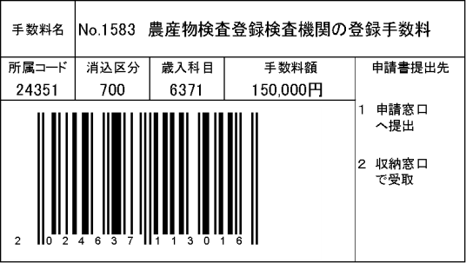

様式第１－２号
（第１面）
地域登録検査機関の登録更新申請書

令和 年 月 日

広島県知事 様
住 所
名 称
代表者氏名

農産物検査法の規定に基づき、地域登録検査機関の登録の更新を受けたいので申請します。
名 称
 |  | 名 称 | 所 在 地 |  | 電話番号
主たる事務所
従たる事務所

登録の区分 |  | 品 位 等 検 査 |  |  | 成分検査
農産物の種類
農産物検査法第17条第３項各号のいずれかに該当する事実の有無
備 考 |  |  |  | 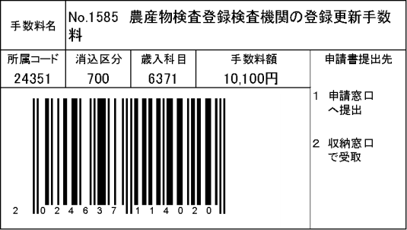

様式第１－３号
（第１面）
地域登録検査機関の変更登録申請書

令和 年 月 日

広島県知事 様
住 所
名 称
代表者氏名

農産物検査法の規定に基づき、地域登録検査機関の変更登録を受けたいので申請します。
名 称
 |  | 名 称 | 所 在 地 |  | 電話番号
主たる事務所
従たる事務所

登録の区分 |  | 品 位 等 検 査 |  |  | 成分検査
農産物の種類
農産物検査法第17条第３項各号のいずれかに該当する事実の有無
備 考 |  |  |  | 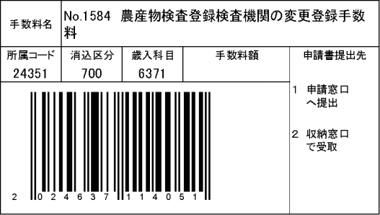
注）変更箇所に下線を引くこと。

（第２面の１）国内産農産物に係る品位等検査を行おうとする者
１年間に行おうとする農産物検査の検査見込数量
農産物検査を行おうとする区域 |  |  | 種 類 |  | 包装の有無 |  | 検査見込数量
農産物検査員
氏 名 | 住 所 |  |  |  |  | 検査を行う  農産物の種類 |  | 検査を行う  区域
機械器具その他の設備の整備状況
事務所又は検査場所等の名称 |  | 機械器具等の名称 |  |  |  | 数 | 所有又は賃借の別
農産物検査を行  おうとする区域 |  |  |  | 事務所の名称
（注）農産物検査員が農産物検査を行う農産物が飼料用もみ又は飼料用玄米のみに限られる場合は、それぞれもみ（飼料用もみ）又は玄米（飼料用玄米）と記載する。

（第２面の２）外国産農産物に係る品位等検査を行おうとする者
１年間に行おうとする農産物検査の検査見込数量
農産物検査を行おうとする区域 |  |  | 種 類 | 検査見込数量
農産物検査員
氏 名 | 住 所 |  |  |  |  | 検査を行う農産物の種類
機械器具その他の設備の整備状況
事務所又は検査場所等の名称 |  | 機械器具等の名称 |  |  | 数 |  | 所有又は賃借の別
事務所の名称 | 農産物検査を行  おうとする区域 |  |  |  | 検査員の氏名

（第２面の３）成分検査を行おうとする者
１年間に行おうとする農産物検査の検査見込件数
農産物検査を行おうとする区域 |  |  | 検査見込件数
農産物検査員
氏 名 | 住 所
機械器具その他の設備の整備状況
事務所又は検査場所等の名称 |  | 機械器具等の名称 |  | 数 | 所有又は賃借の別

備考 用紙の大きさは日本産業規格Ａ４とする。

様式第２号

令和 年 月 日

広島県知事 様
住 所
名 称
代表者氏名

登録事項変更届出書

登録検査機関の登録事項に変更があったので、農産物検査法（昭和26年法第144号。以下「法」という。）第17条第７項の規定に基づき、次のとおり届け出ます。

登録番号 |  |  |  | 登録年月日
 |  | 変更年月日 | 変 更 前 |  |  | 変 更 後
法第17条第４項第２号に関すること

法第17条第４項第６号に関すること

法第17条第４項第７号に関すること

様式第３号

令和 年 月 日

広島県知事 様
住 所
名 称
代表者氏名

登録検査機関業務休止（廃止）届出書

登録検査機関の業務を次のとおり休止（廃止）したいので、農産物検査法（昭和26年法律第144号）第17条第８項の規定に基づき届け出ます。

１ 名称及び主たる事務所の所在地

２ 休止の開始期日及び期間又は廃止の予定期日

３ 休止又は廃止する理由

様式第７号

令和 年 月 日

広島県知事 様
住 所
名 称
代表者氏名

成分検査業務委託届出書

農産物検査法（昭和26年法律第144号）第28条の規定に基づき、成分検査に関する業務を次のとおり委託したいので届け出ます。

１ 委託先の名称及び主たる事務所の所在地

２ 委託しようとする業務の内容

３ 委託しようとする期間

（注）農産物検査法施行規則（昭和26年農林省令第32号）第24条第３項の準則を添付すること。

様式第８号

令和 年 月 日

広島県知事 様
住 所
名 称
代表者氏名

再 交 付 願（紛失届）

当機関に所属する農産物検査員 について、農産物検査員証を紛失しましたので届け出るとともに、再交付をお願いします。
なお、当該農産物検査員証が発見された場合は直ちに返納します。

紛失理由

上記紛失理由に相違ありません。
農産物検査員
住所
氏名

（注）農産物検査員の署名ができない場合は、地域登録検査機関の検査担当者が紛失理由の記入を行うとともに、農産物検査員を地域登録検査機関検査担当者と読み替え署名を行う。

様式第９号

令和 年 月 日

広島県知事 様
住 所
名 称
代表者氏名

検査機関登録台帳の登録抹消願書

農産物検査員が （例：退職、出向） したので、次のとおり農産物検査員証を返納し、農産物検査法施行規則（昭和26年農林省令第32号）別記様式第18号の検査機関登録台帳から抹消願います。

１ 抹消する農産物検査員氏名

２ 返納する農産物検査員証に記載された証明書番号

３ 農産物検査員証が返納できない場合の理由

上記返納できない理由に相違ありません。

地域登録検査機関検査担当者
氏名

様式第10号

令和 年 月 日

中国四国農政局長 殿

農産物検査員
氏名

農産物検査員名簿抹消願書

農産物検査法施行規則（昭和26年農林水産省令第32号）第15条第１項の農林水産大臣が作成する名簿から抹消願います。

